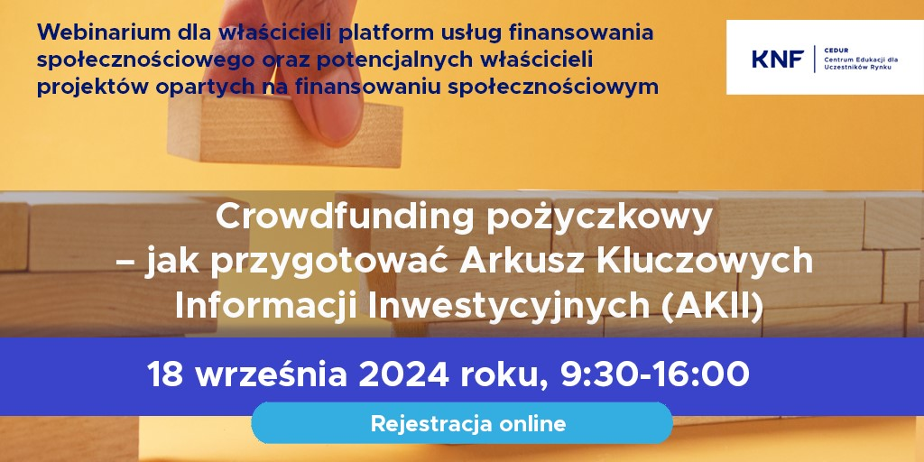
Urząd Komisji Nadzoru Finansowego zaprasza właścicieli platform usług finansowania społecznościowego oraz potencjalnych właścicieli projektów opartych na finansowaniu społecznościowym na webinarium CEDUR „Crowdfunding pożyczkowy – jak przygotować Arkusz Kluczowych Informacji Inwestycyjnych (AKII)”, które odbędzie się 18 września 2024 roku
(9:30-16:00).
Dla kogo: dla właścicieli platform usług finansowania społecznościowego oraz potencjalnych właścicieli projektów opartych na finansowaniu społecznościowym (właścicieli m.in.: firm deweloperskich, zakładów produkcyjnych, firm prowadzących działalność handlową, działalność przetwórczą, działalność przemysłową oraz każdego innego podmiotu prowadzącego działalność gospodarczą z branży, będącym małym lub średnim przedsiębiorstwem, a także dla osób fizycznych prowadzących działalność gospodarczą).
Cel: przedstawienie zasad sporządzenia i zawartości Arkusza Kluczowych Informacji Inwestycyjnych, w tym omówienie wymogów regulacyjnych.
Zgłoszenia: rejestracja na webinarium CEDUR odbywa się online, tj. poprzez elektroniczny formularz zgłoszeniowy – link do strony z odnośnikiem do formularza:
https://www.knf.gov.pl/dla_rynku/edukacja_cedur/seminaria?articleId=89605&p_id=18
Potwierdzenia uczestnictwa zostaną przesłane do 17 września 2024 roku. Formularz zgłoszeniowy będzie dostępny do dnia, w którym odbędzie się webinarium. W przypadku zgłoszeń, które wpłyną
w dniu webinarium, potwierdzenia uczestnictwa oraz zaproszenia na spotkanie (wraz z linkiem) będą przesyłane na bieżąco.
Nadsyłanie pytań: anonimowe pytania dotyczące tematyki webinarium można nadsyłać poprzez elektroniczny formularz, który dostępny jest pod adresem www.knf.gov.pl na podstronie „Edukacja finansowa/Seminaria CEDUR” – do 10 września 2024 roku.
Informacje techniczne: W celu uczestnictwa w webinarium niezbędne jest stabilne łącze internetowe. W spotkaniu uczestniczyć można poprzez przeglądarkę internetową lub aplikację Cisco Webex. Szczegółowe informacje techniczne dotyczące dołączenia do spotkania zostaną przesłane po potwierdzeniu uczestnictwa oraz wysłaniu wiadomości z zaproszeniem (wraz
z linkiem) na spotkanie.
Udział w webinarium jest bezpłatny.
Organizator: Urząd Komisji Nadzoru Finansowego. Webinarium jest organizowane w ramach projektu edukacyjnego Centrum Edukacji dla Uczestników Rynku – CEDUR.

